开发环境要求
本系统的软件开发及运行环境具体如下。
- 操作系统：Windows 7、Windows 10。
- Python版本：Python 3.7。
- 开发工具：PyCharm 2018。
- Python内置模块：sys、os、base64、json、collections。
- 第三方模块：PyQt5、requests、pandas、Pillow(PIL)、phone、pyecharts、openpyxl、xlrd、pyecharts_snapshot。
- 说明：由于PIL仅支持到Python 2.7，我们的项目为Python3.x,所以这里导入模块Pillow代替PIL，Pillow为PIL的兼任版本。项目中对图片操作导入模块使用form PIL import Image。

运行方法
说明：在运行程序前，需要先申请汉王云名片识别接口的服务器Key，并且复制该Key到项目的key.txt文件中替换原来的说明文字即可。
打开PyCharm开发环境，然后在主菜单上选择File→Open菜单项，在打开的Open File or Project对话框中，选择项目business_card，如图1所示。
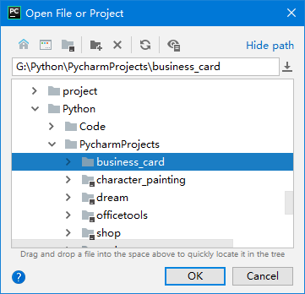
图1 Open File or Project对话框
单击OK按钮，将弹出 Open Project对话框，在该对话框，如果想要在新的窗体中打开项目，则选中Open in new window单选按钮，否则在当前窗体中打开，则选中Open in current window单选按钮。这里在新窗体中打开文件，如图2所示。
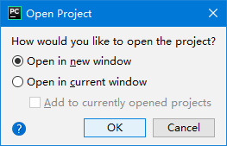
图2 Open Project对话框
打开项目后，在右侧的Project面板中选中程序的主文件card_main.py，并且单击鼠标右键，在弹出的快捷菜单中选择“Run 'card_main'”菜单项运行项目，如图3所示。
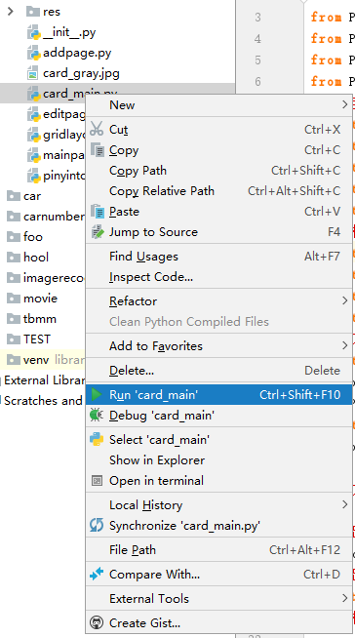
图3 选择“Run' card_main '”即可运行程序
程序运行效果如图4所示。
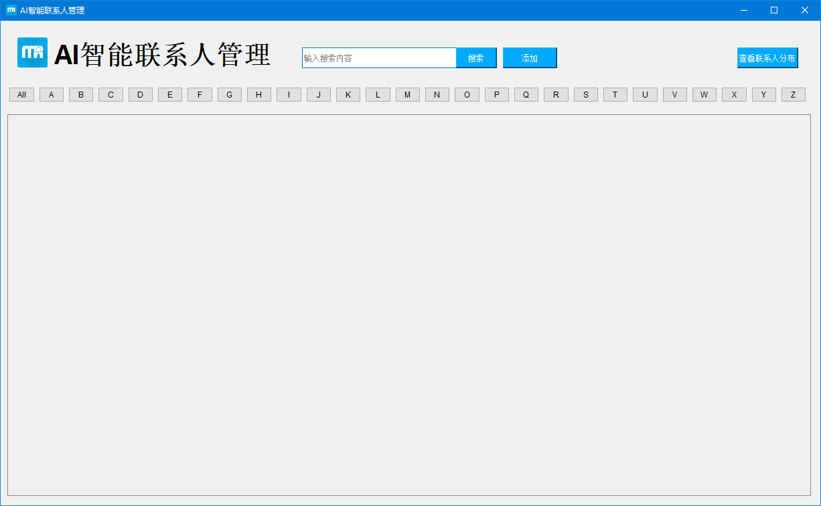
图4 项目主界面

